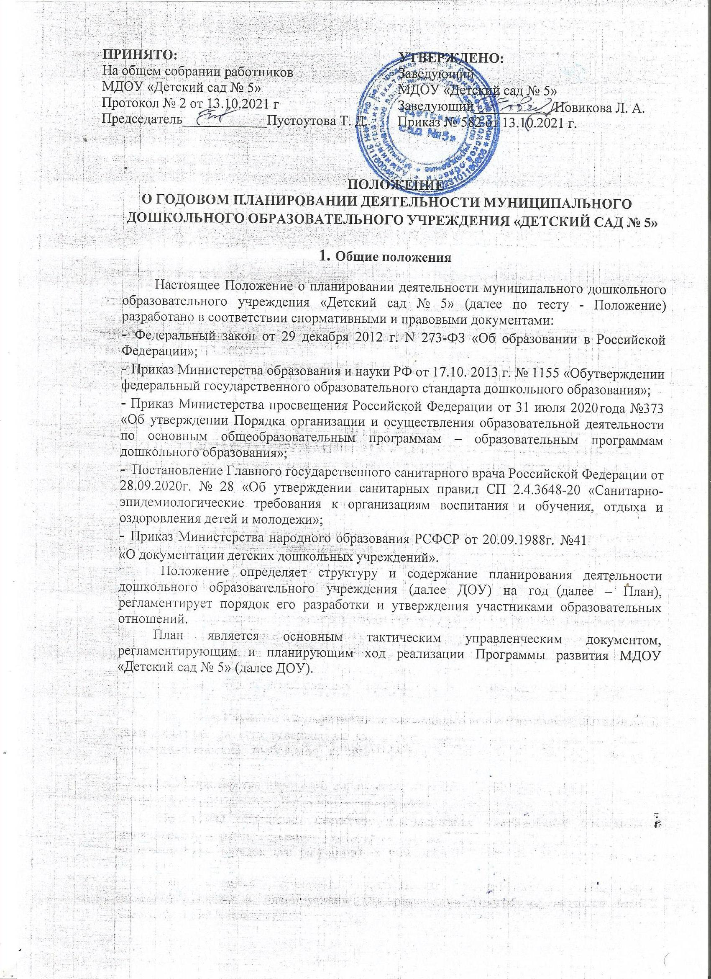

* 1. План представляет собой комплекс мероприятий по реализации тактических задач в определенный временной период для достижения стратегических целей Программы развития, стоящих перед ДОУ.
  2. План разрабатывается и утверждается в ДОУ в соответствии с настоящим положением.
  3. План включает постановку целей, последовательность действий, прогнозирование результатов.
  4. Содержание Плана определяется полученными результатами предыдущего этапа деятельности.

# Структура и содержание плана

* 1. Структура Плана определяется ДОУ самостоятельно.
  2. Структура Плана включает следующие разделы:

1. часть. Планирование деятельности ДОУ на учебный год (сентябрь – май)

* Анализ конечных результатов деятельности за прошедший год.
* Планирование деятельности на новый учебный год.

1. часть. Планирование деятельности ДОУ на летний оздоровительный период (июль – август)

* Анализ результатов деятельности за прошедший летний оздоровительный период.
* Планирование деятельности ДОУ на летний оздоровительный период.
  1. Содержание Плана должно:
* обеспечить преемственность с результатами и проведенным анализом реализации Плана предыдущего периода и программы развития ДОУ;
* отвечать специфике, традициям ДОУ и запросам участников образовательных отношений, учитывать региональный компонент и соответствовать современным тенденциям развития дошкольного образования.
  1. Титульный лист – структурный элемент Плана, представляет следующие сведения:
* наименование ДОУ;
* название Плана и временной промежуток его реализации;
* cведения о принятии Плана (кем и когда принят в соответствии с Уставом);
* отметка об утверждении Плана (ФИО и должность руководителя, реквизиты документа в соответствии с ГОСТ 6.30 – 2003);

-название населенного пункта, в котором находится ДОУ. Титульный лист считается первым, но не нумеруется.

* 1. Содержание Плана включает наименование разделов с указанием соответствующих им началу страницы.
  2. Анализ конечных результатов деятельности ДОУ за предыдущий период деятельности включает в себя следующие разделы:
* Обеспечение охраны и укрепление физического и психического здоровья детей, в том числе их эмоционального благополучия.
* Обеспечение развитие личности, мотивации и способностей детей в различных видах деятельности (результаты развития детей дошкольного

возраста, связанные с оценкой эффективности педагогических действий и лежащих в основе планирования образовательного процесса. Эффективность коррекционной работы и инклюзивного образования.

* Анализ деятельности по обеспечению преемственности целей, задач и содержания образования, реализуемых в рамках образовательной программы дошкольного образования (результаты диагностики психологической готовности детей, поступающих в школу).
* Анализ кадровых условий осуществления образовательного процесса: качества кадрового и научно-методического обеспечения, системы методической работы.
* Анализ педагогической поддержки семьи и повышения компетентности родителей (законных представителей) Результаты социального партнерства.

**-** Анализ создания благоприятных условий развития детей в соответствии с их возрастными и индивидуальными особенностями, результативность административно-хозяйственной деятельности, проводится оценка материально-технических средств и медико-социальных условий пребывания детей в МДОУ.

* 1. По каждому разделу делаются общие выводы в соответствии с требованиями основных нормативных документов, выявляются тенденции, причинно-следственные зависимости недостатков, определяются резервы планирования деятельности на предстоящий период.
  2. На основании проведенного анализа формулируются ведущие задачи деятельности на предстоящий период. Исходя из анализа работы и основных нормативных документов, определяющих организацию дошкольного образования на данном этапе.
  3. Планирование деятельности на предстоящий период раскрывает направления деятельности, содержание основной деятельности. С указанием ответственных, сроков и контроля исполнения.
  4. Планирование направлений, содержания и реализации деятельности осуществляется в соответствии с нормативно-правовыми документами системы дошкольного образования.
  5. Планирование каждого раздела предусматривает формулировку цели, исходя из федерального государственного образовательного стандарта дошкольного образования и с учетом целей и задач реализуемой Программы развития ДОО.
  6. Планирование состоит из следующих разделов:

- **Обеспечение здоровья и здорового образа жизни, охраны и укрепления физического, психического здоровья детей, в том числе их эмоционального благополучия**, раскрываемого через мероприятия, обеспечивающие: качество медицинского обслуживания, систему рационального питания, систему физкультурно-оздоровительных мероприятий, систему комфортной развивающей предметно- пространственной среды с учетом работы с детьми с ограниченными возможностями здоровья, создание необходимой психологической среды,

систему работы по обеспечению безопасности жизнедеятельности детей и сотрудников, охрану труда.

**- Обеспечение равных возможностей для полноценного развития каждого ребенка в период дошкольного детства, объединения обучения и воспитания в целостный образовательный процесс,** раскрываемого через мероприятия по организации образовательного процесса в соответствии с образовательной программой и с учетом основных нормативных документов, определяющих особенности дошкольного образования в современных условиях.

* **Обеспечение преемственности целей, задач и содержания образования, реализуемых в рамках образовательных программ** через обеспечение равных стартовых возможностей для обучения детей в образовательной организации начального общего образования, формирования положительного интереса выпускников к обучению, снижению адаптационного стресса, ориентированное на формирование у детей дошкольного возраста предпосылок к учебной деятельности на этапе завершения ими дошкольного образования.
* **Научно-методическое и кадровое обеспечение образовательного процесса**, основанное на повышении профессиональной компетентности педагогов, планируемого в соответствии с современными требованиями нормативных документов.

**- Формирование социокультурной среды, соответствующей возрастным, индивидуальным, психологическим и физическим особенностям детей,** предусматривающей сотрудничество с родителями (законными представителями), социальными партнерами посредством использования различных форм взаимодействия.

- Создание благоприятных условий развития детей в соответствии с их возрастными и индивидуальными особенностями, укрепление материально- технической и финансовой базы ДОО, предусматривающее реализацию направлений по модернизации, реконструкции, оснащению материально- технической базы, улучшению условий труда, ориентированных на выполнение нормативных документов, образовательных программ дошкольного образования.

# Порядок разработки и утверждения Плана

* 1. Основанием разработки Плана является принятие решения Педагогического совета, закрепленного приказом ДОО.
  2. В формировании Плана принимает участие рабочая группа, состоящая из числа сотрудников, ответственных за реализацию компонентов Плана: заведующий, старший воспитатель, старшая медицинская сестра, заместитель заведующего по АХЧ, председатель профкома, педагоги-специалисты.
  3. План проходит обязательный этап рассмотрения, обсуждения сотрудниками ДОО и принятия на Педагогическом совете.
  4. На основании решения Педагогического совета План утверждается приказом по детскому саду.

# Порядок внесения изменений и (или) дополнений в План

4.1. Все изменения и (или) дополнения, вносимые в План, принимаются Педагогическим советом и утверждаются приказом по МДОУ с обоснованием необходимости их внесения.

# Оформление, размещение и хранение Плана

* 1. План оформляется в печатном варианте, постранично нумеруется, прошивается, скрепляется печатью и подписывается руководителем.
  2. План является обязательной частью документации ДОО и включается в основную номенклатуру дел.
  3. После окончания срока реализации План передается в архив, где хранится в течение 10 лет.